Agência Japonesa de Cooperação Internacional（JICA）

Projecto de Melhoria da Capacidade de Pesquisa
e de Transferência de Tecnologia para o Desenvolvimento
da Agricultura no Corredor de Nacala, Moçambique

Relatório de Acompanhamento do Projecto
(Término do Quinto Ano)

Junho de 2015

NTC International Co., Ltd.
Japan International Research Center for Agricultural Sciences

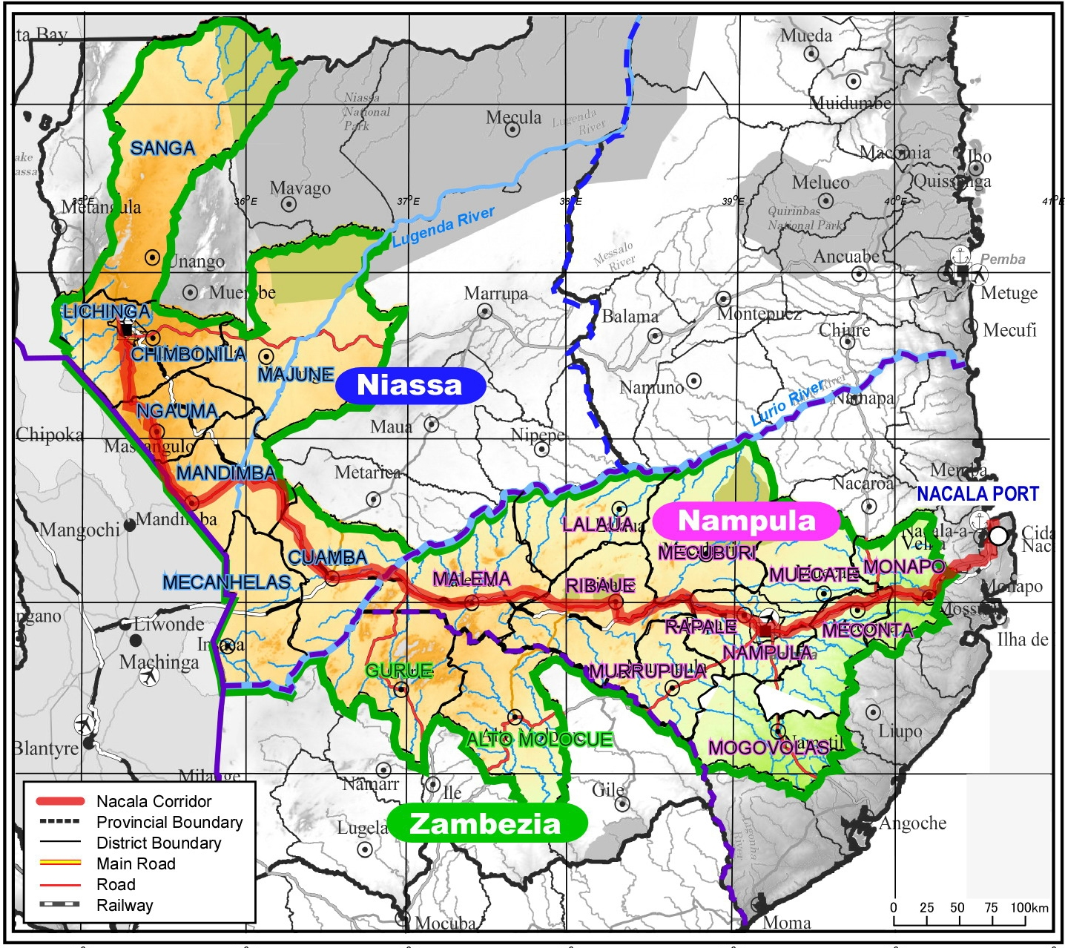
Mapa de Localização da Área Alvo do Projecto

